Группировки, выборки из нескольких таблиц

1. Количество исполнителей в каждом жанре

Список жанров – таблица genres

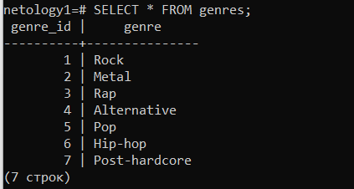

Связи жанров и артистов – таблица artists_genres

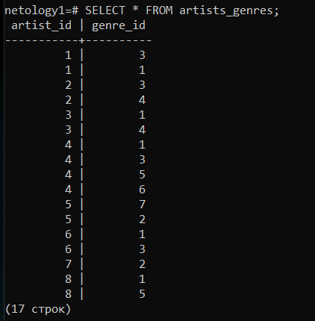

Количество исполнителей в каждом жанре:

SELECT genre, COUNT(*) FROM artists_genres ag

JOIN genres g ON ag.genre_id = g.genre_id

GROUP BY g.genre_id

ORDER BY COUNT DESC;

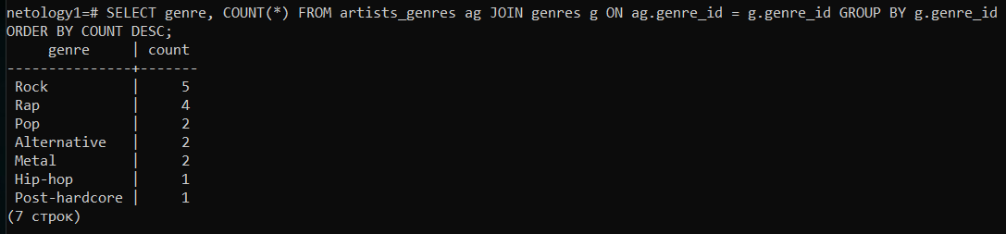

1. Количество треков, вошедших в альбомы 2019-2021 годов.

Альбомов 2019 у меня не оказалось, поэтому расширяю до 2021.

Добавил несколько песен.

Альбомы – таблица albums

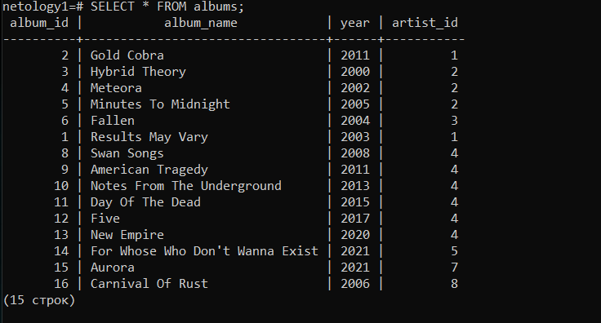

Альбомов 2019-2021 всего 3, их id 13,14,15.

Песни – таблица songs

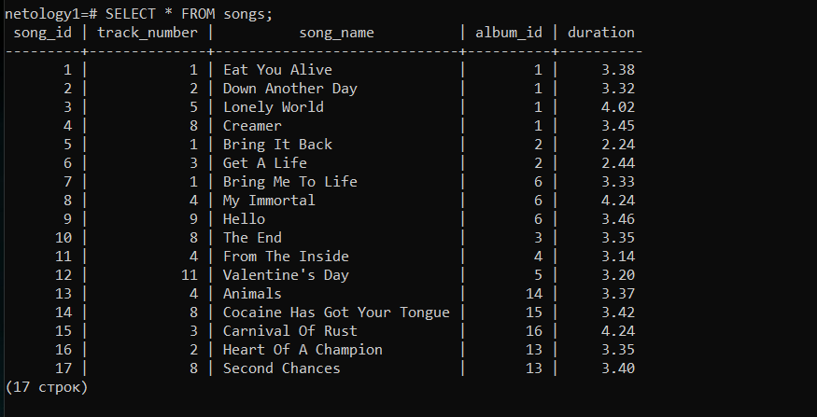

Из песен ссылки на 13,14,15 – всего у 4х, их id тут 16,17,13,14.

Сам запрос:

SELECT song_name, year FROM songs s

JOIN albums a ON s.album_id = a.album_id

WHERE year BETWEEN 2019 AND 2021;

(первый вывод – именно сами треки).

SELECT FROM songs s

JOIN albums a ON s.album_id = a.album_id

WHERE year BETWEEN 2019 AND 2021;

(второй вывод – просто количество строк в получившейся выборке)

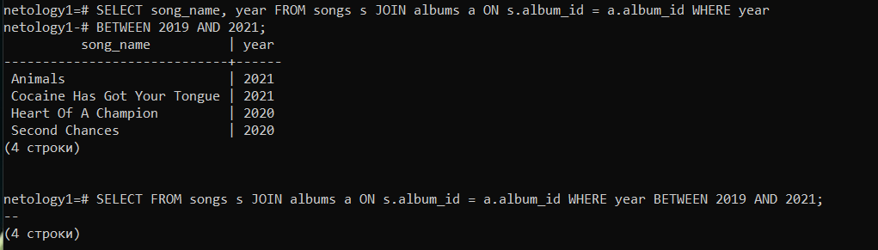

1. Средняя продолжительность песен по каждому альбому.

Добавил в таблицу песни колонку duration_time формата time, потому что колонка duration формата numeric считалась неправильно.

Песни – таблица songs

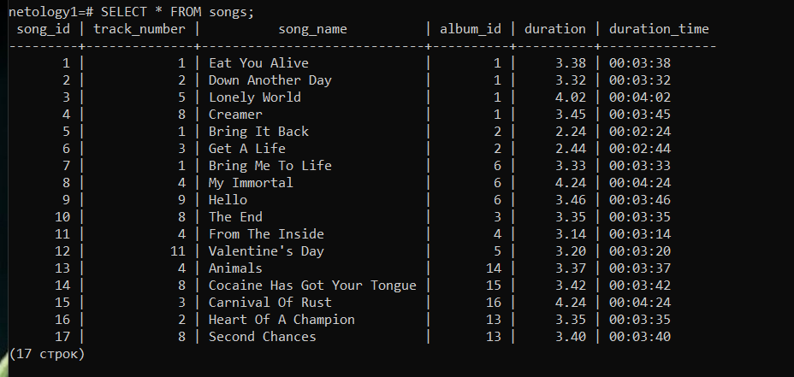

Альбомы – таблица albums



В альбомах 8,9,10,11,12 – нет песен (не заполнено). Строка с id 7 – вообще отсутствует (видимо, я что-то добавлял, а потом удалял). Таким образом, из 15 строк должно остаться 10 (для пяти альбомов нет треков, они не войдут в расчёт).

Сам запрос:

SELECT a.album_id, album_name, AVG (duration_time) FROM albums a

JOIN songs s ON a.album_id = s.album_id

GROUP BY a.album_name, a.album_id

ORDER BY album_id;

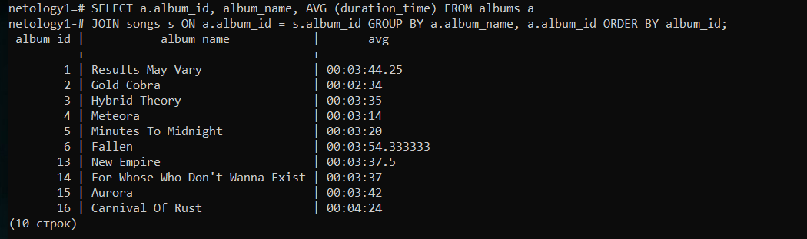

Легко проверить для альбома 2 – там 2 песни длительностью 2.44 и 2.24 – среднее 2.34. И для альбома 13 – там две песни 3.35 и 3.40, соответственно среднее 3.37.5.

Для колонки формата numeric считается неправильно)) Например, для песен 3.30 и 4.00 среднее покажет 3.65 (математически среднее), когда мы ожидаем 3.45.

1. Только те артисты, у кого нет альбома в 2020 году.

Артисты – таблица artists

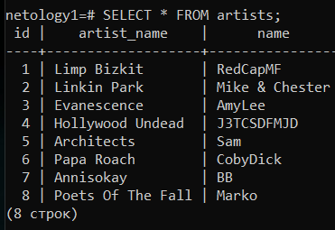

Альбомы – таблица albums, есть выше на странице.

У меня только один исполнитель имел альбом в 2020 году (artist_id=4), поэтому он не отобразится, а остальные все попадут в выборку.

Запрос:

SELECT artist_name FROM artists WHERE artist_name NOT IN (

SELECT artist_name FROM artists ar

JOIN albums al ON ar.id = al.artist_id WHERE year = 2020

);

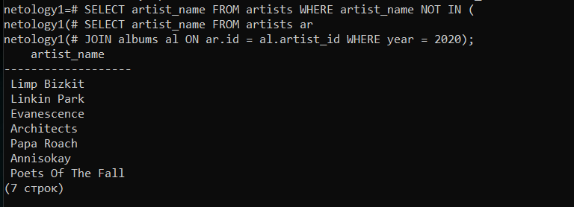

1. Такие сборники, в которых встречается конкретный исполнитель.

Берём исполнителя Linkin Park. В таблице артисты его id = 2. В таблице альбомов у него их 3 – с id = 3, 4, 5. В каждом этом альбоме по 1 песне (их id = 10, 11, 12.

Сборники – таблица collections

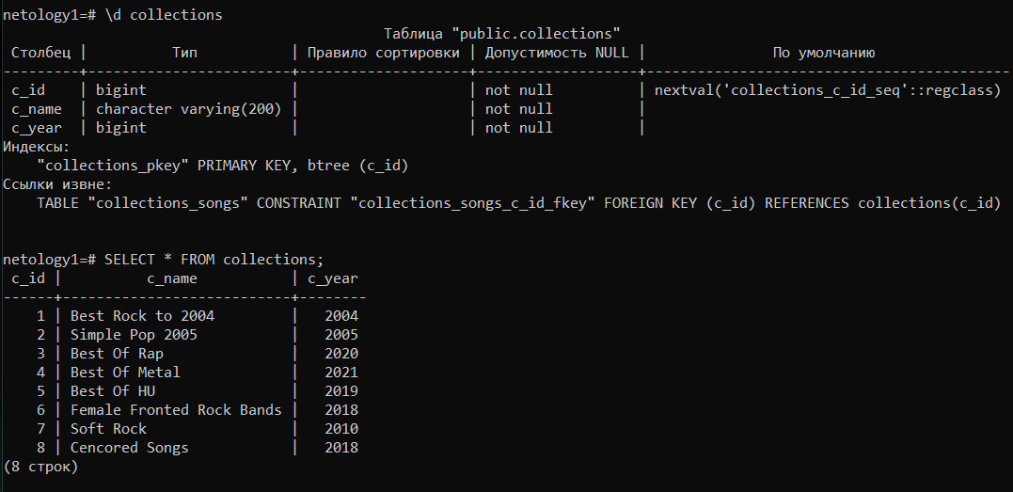

Связи сборников и песен – таблица collections_songs

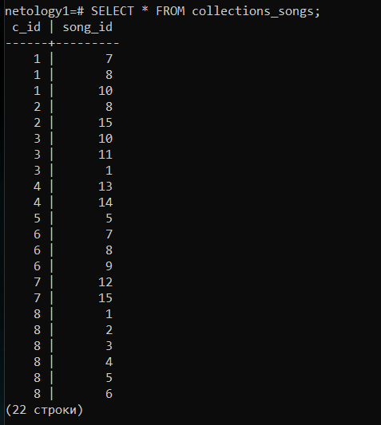

То есть, песни 10,11,12 встречаются в сборниках с с_id 1,3,7.

Запрос:

SELECT DISTINCT c_name FROM collections c

JOIN collections_songs cs ON c.c_id = cs.c_id

JOIN songs s ON s.song_id = cs.song_id

JOIN albums al ON al.album_id = s.album_id

JOIN artists ar ON ar.id = al.artist_id

WHERE artist_name = 'Linkin Park';

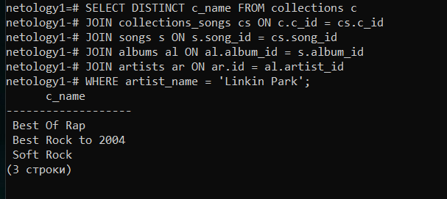

1. Название альбомов, в которых присутствуют исполнители более 1 жанра

Таблица исполнители жанры есть на стр1. В ней видно, что только 7й исполнитель имеет 1 жанр, остальные больше. И у этого исполнителя есть только 1 альбом. Соответственно, ожидаю увидеть все альбомы, кроме этого одного.

Запрос:

SELECT album_name FROM albums WHERE artist_id IN (

SELECT id FROM artists_genres ag

JOIN artists ar ON ar.id = ag.artist_id

GROUP BY ar.id

HAVING COUNT(*) > 1

);

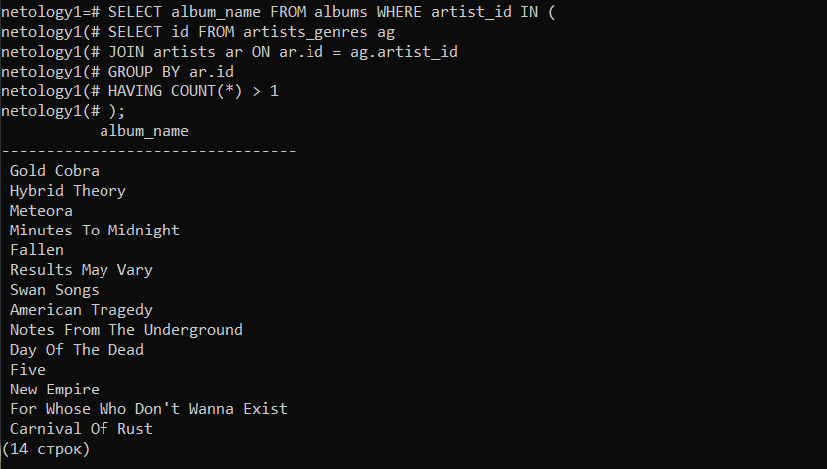

1. Только те песни, которые не входят ни в какие сборники.

Из таблицы связей сборники-песни на стр7 и таблицы songs на стр4 видно, что только две песни не входят ни в какие сборники.

Запрос:

SELECT song_name FROM songs s

FULL OUTER JOIN collections_songs cs ON cs.song_id = s.song_id

WHERE cs.song_id IS NULL or s.song_id IS NULL;

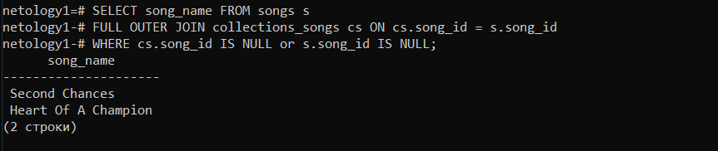

1. Исполнитель самого короткого и длинного по продолжительности трека

SELECT artist_name FROM artists ar

JOIN albums al ON ar.id = al.artist_id

JOIN songs s ON s.album_id = al.album_id

WHERE duration = (SELECT MAX( duration) FROM songs);

SELECT artist_name FROM artists ar

JOIN albums al ON ar.id = al.artist_id

JOIN songs s ON s.album_id = al.album_id

WHERE duration = (SELECT MIN( duration) FROM songs);

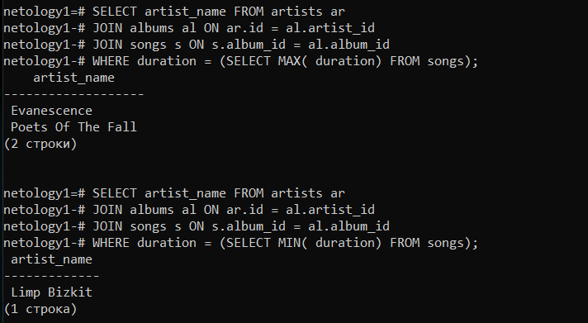

1. Названия альбомов, содержащих наименьшее и наибольшее количество треков

SELECT album_name, COUNT(*) FROM albums al

JOIN songs s ON al.album_id = s.album_id

GROUP BY al.album_name HAVING COUNT (*) =

(SELECT MAX(c) FROM (SELECT COUNT(*) AS c FROM songs GROUP BY album_id) AS Q);

SELECT album_name, COUNT(*) FROM albums al

JOIN songs s ON al.album_id = s.album_id

GROUP BY al.album_name HAVING COUNT (*) =

(SELECT MIN(c) FROM (SELECT COUNT(*) AS c FROM songs GROUP BY album_id) AS Q);

